Rencontre à Bulle / Treffen in Bulle
GROUPE/ GRUPPE 3

Aktivität 2: Rallye

- A l’aide du plan, retrouvez ces curiosités de Bulle, en suivant l’ordre des photos. / Findet mit Hilfe des Stadtplanes diese Sehenswürdigkeiten von Bulle, in der Reihenfolge der Fotos.
- Faites ensuite tous ensemble (votre groupe) un selfi devant chacune des curiosités. Changez de pose à chaque fois et soyez originaux! /
Macht dann zusammen (eure Gruppe) ein Selfi vor jeder Sehenswürdigkeit. Die Pose muss jedes Mal anders sein. Seid originell!

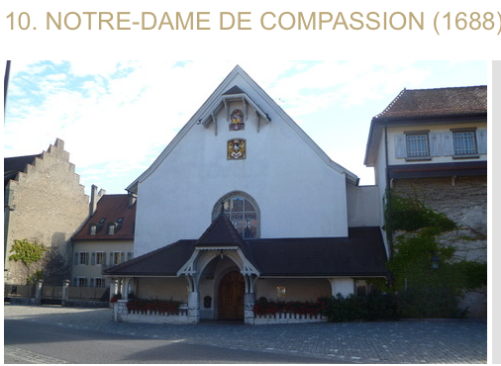 | 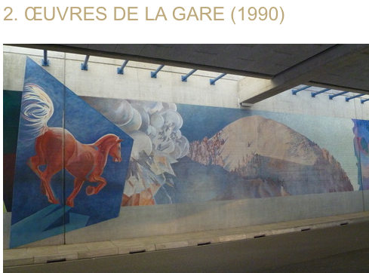
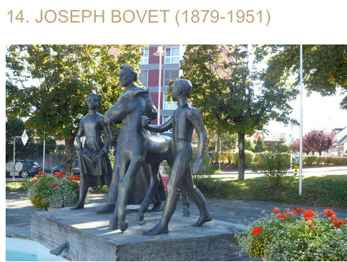 | 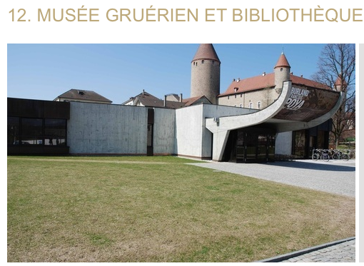
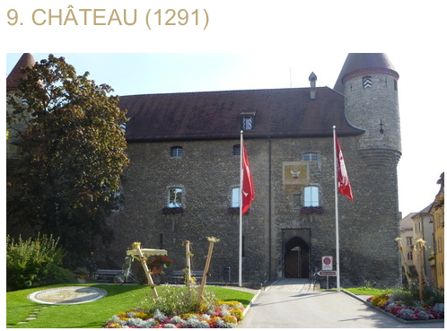 | 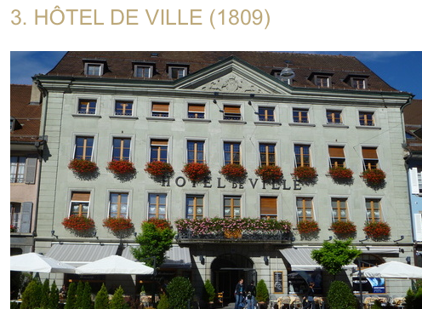
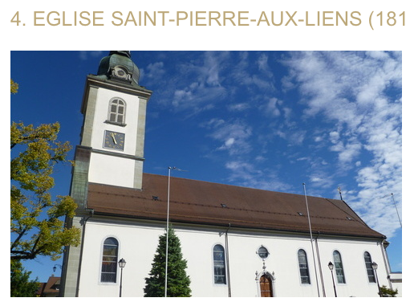 | 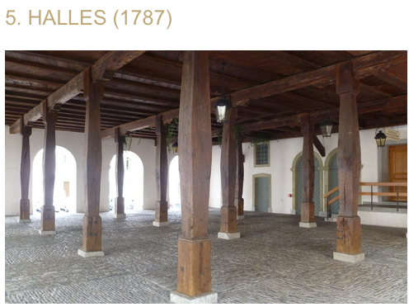

Signalisation des auteurs

Auteur-s :  (nom, prénom et courriel fr.educanet2.ch) | COSO
Date de la dernière modification : | Janvier 2016
Copyright : | Cette ressource est publiée par Friportail, 2016, sous licence Creative Commons - utilisation sans modification autorisée sous conditions.  Pour plus d’informations sur ces conditions, consultez la page suivante :  https://www.friportail.ch/content/creative-commons-nc-nd

